AquaGarden——基于瑞萨RA平台的多模态机械臂与实时生态圈系统
摘要
AquaGarden 是一套面向居家场景的智能水陆生态维护系统，核心目标是把传统鱼缸、盆栽养护、嵌入式控制、计算机视觉与机械臂执行能力整合为一个可长期运行的自动调度平台。系统采用“鱼缸端 + 盆栽端 + 机械臂端”的一体化结构：鱼缸端负责水体温度、水质指数、鱼类行为与水循环监测；盆栽端负责土壤湿度、环境温湿度、补光、雾化与自动灌溉；机械臂端负责喂食、松土、叶片修剪、漂浮物清理等跨区域任务。鱼缸废水经水泵和管路送入盆栽灌溉区域，使鱼类代谢物转化为植物生长所需养分，减少人工换水和化学肥料使用。
系统硬件以瑞萨 RA 系列 MCU 为外设实时控制核心，配合传感器、DRV8870 水泵驱动、RGB/补光、雾化等执行模块；机械臂控制部分通过六自由度舵机结构、滑轨机构和深度相机实现跨区域操作；上位机和软件平台由 Spring Boot、Vue 3、SQLite、WebSocket、Python 视觉推理脚本及机械臂 Agent 组成。前端提供双路视频、五类传感器实时卡片、历史曲线、大模型生态分析、水泵 PWM 控制和机械臂任务调度界面。
项目已完成传感器采集、水泵驱动、Web 控制台、视觉检测、机械臂示教与任务控制等关键链路。测试结果表明，土壤湿度、环境温湿度、水下温度、水泵启停/PWM 调速、FreeRTOS 多任务联调、视觉检测和机械臂任务均具备可量化验证结果。AquaGarden 的创新点在于把鱼菜共生闭环、多模态 AI 感知、自然语言交互与跨区域机械臂执行集成到同一居家样机中，实现了“看得见、判断得出、执行得动”的嵌入式智能生态系统。

第一部分 作品概述
  - 功能与特性
AquaGarden 由鱼缸端、盆栽端、机械臂端和 Web 控制端组成。鱼缸端采集水温、水质指数、鱼类图像等信息，并通过水泵完成自动换水与循环灌溉；盆栽端采集土壤湿度、空气温湿度，控制补光、雾化和按需浇灌；机械臂安装在侧向滑轨上，可在鱼缸区和盆栽区之间移动，执行投食、松土、叶片修剪、漂浮物清理等任务。Web 端实时显示传感器、视频和运行日志，并支持大模型生态分析与远程控制。
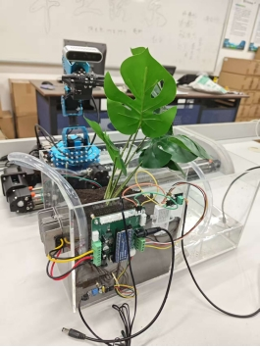
  - 应用领域
本作品主要面向智能家居、消费级物联网、城市微农业、STEM 教育与科技展示场景。对于普通家庭用户，系统可降低养鱼、养植物所需的日常维护成本；对于教育场景，系统将传感器、嵌入式实时控制、AI 视觉、机器人执行和生态循环集中到一个可观察平台中；对于展馆、企业前台等公共空间，系统可作为具备互动性的生态科技装置。其核心价值是把鱼缸废水资源化、养护流程自动化、生态状态数据化。
  - 主要技术特点
系统采用分层异构架构：瑞萨 RA MCU 负责传感采集与执行器实时控制，机械臂控制器负责舵机和滑轨动作，上位机负责视觉推理、任务调度和对外通信。软件平台采用 Spring Boot 3.3、Vue 3、SQLite 与 WebSocket，实现传感器实时推送、历史数据查询、JWT 登录、视频流展示和设备控制。AI 部分使用 YOLO 系列模型完成鱼类检测、黄叶分割等视觉任务，并通过大模型服务生成生态状态分析和自然语言控制意图。

  - 主要性能指标

指标项 | 实现/测试结果 | 说明
传感器实时展示 | 5 类核心指标 | 水温、空气温度、空气湿度、土壤湿度、水质指数
WebSocket 推送 | 秒级刷新 | 前端实时更新状态与日志
水泵启动响应 | 平均 186 ms | 12 V、40% PWM 工况
水泵停止响应 | 平均 86 ms | 出水明显停止时间
闭环触发延迟 | 386 ms | 采样变化到泵控动作
FreeRTOS 任务丢周期 | 0 次 | 2 h 多任务联调
鱼类检测 mAP@0.5 | 87.3% | 自建测试集约 500 帧
叶片分割 mAP@0.5 | 82.6% | 自建测试集约 200 帧

  - 主要创新点
鱼缸废水不直接排放，而是经水泵输送至盆栽端，形成小型鱼菜共生闭环。
单台机械臂通过滑轨覆盖鱼缸区与盆栽区，实现“一臂双区”任务调度。
传感器时序数据、摄像头图像、YOLO 识别结果和大模型分析共同构成多模态感知链路。
Web 控制台同时提供实时数据、双路视频、机械臂任务、水泵 PWM 和自然语言分析。

  - 设计流程
设计流程遵循“需求分析—硬件选型—控制板设计—固件任务化—软件平台搭建—算法训练—整机联调—性能测试”的路径。项目先验证 DS18B20、SHT30、水质、土壤湿度和水泵等单模块，再在 FreeRTOS 中进行多任务联调；软件侧先完成传感器和视频展示，再加入机械臂、水泵和 AI 分析；最后通过实物测试修正阈值、响应时间和任务动作。

第二部分 系统组成及功能说明

  - 整体介绍
AquaGarden 的整体关系可概括为“底层感知与执行、中层通信与数据管理、上层可视化与智能调度”。底层硬件采集环境状态并执行控制动作；后端服务接收、缓存、存储并推送数据；前端负责用户交互；AI 与机械臂模块根据视觉和指令生成操作任务。
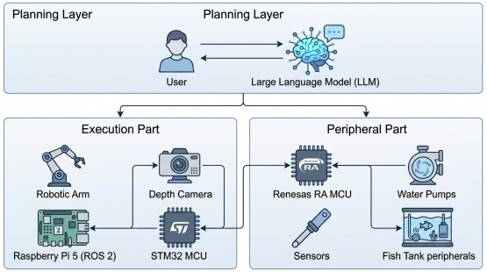
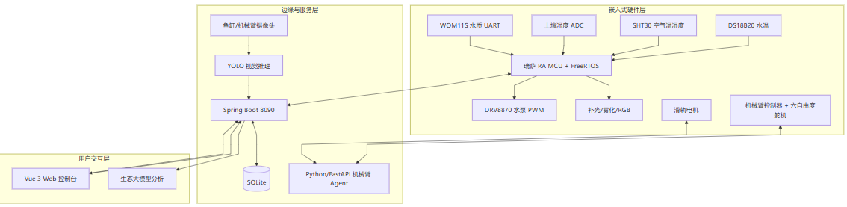
  - 硬件系统介绍
2.2.1 硬件整体介绍；
硬件系统由控制板、传感器、执行器、机械臂、滑轨、摄像头和供电模块组成。控制板以瑞萨 RA6E2/RA 系列 MCU 为核心，使用 FSP 与 FreeRTOS 实现任务化调度。传感器覆盖鱼缸和盆栽两侧，执行器覆盖水泵、灯光、雾化、机械臂和滑轨。当前固件中可见的任务包括 ADC_Task、THS_Task、WQS_Task、Pump_Task 和 Communicate_Task，分别承担模拟量采集、温湿度读取、水质串口解析、水泵控制和上/下行通信。
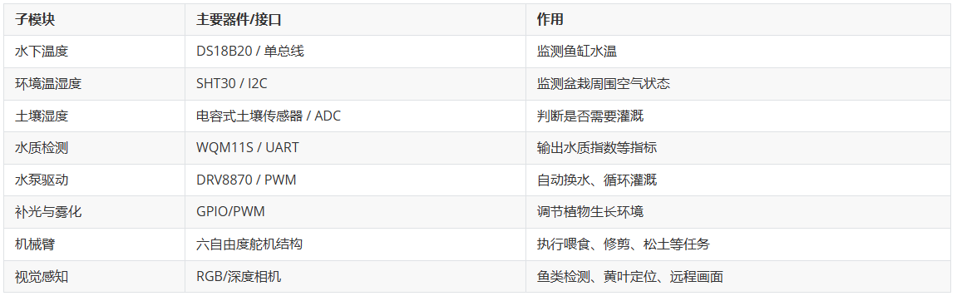
2.2.2 机械设计介绍（如果有的话，从总体到局部，逐级给出各组件的具体设计图，可以是CAD文件截图或者手绘图片）；
机械结构采用“左鱼缸、右盆栽、侧滑轨”的布局。机械臂不固定在两区中间，而是安装在一侧滑轨上，通过位置指令在 0～4000 的滑轨坐标范围内移动到指定区域上方。机械臂本体为六自由度结构，末端可安装夹爪、剪刀或其他工具，配合深度相机完成目标定位。该结构避免了双机械臂的硬件冗余，也减少了鱼缸与盆栽之间的空间占用。、
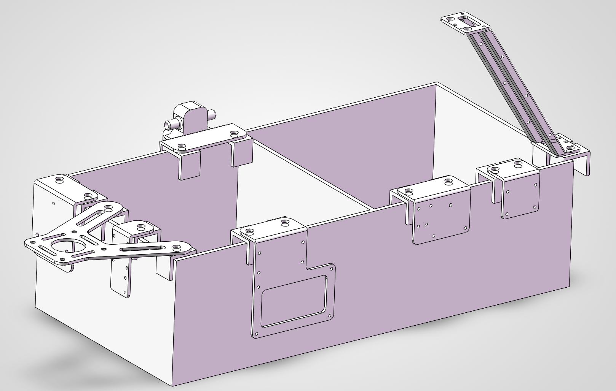

机械臂控制接口支持 MOVE、RESET、UNLOAD、READ_POS、GRIPPER_OPEN、GRIPPER_CLOSE、DIST 等文本指令。上位机可将视觉识别结果转换为机械臂坐标，再通过串口/Agent 下发给执行层。对于松土等规则性任务，可使用预设轨迹；对于黄叶修剪等任务，则需要结合视觉检测与三维定位。

2.2.3 电路各模块介绍（从总体到局部，逐级给出各模块的具体设计图，并标记出关键的输入、输出信号线，可以是电路图、SCH原理图、PCB版图等截图）；
控制板设计以稳定供电、接口清晰和后续扩展为原则。输入电源经 AMS1117 与 TPS5430 转换为 3.3 V 与 5 V，为 MCU、传感器和外围执行器供电。传感器接口按通信类型分区，包括 I2C、单总线、UART、ADC；水泵采用电机驱动芯片和 PWM 控制，便于实现启停与调速。
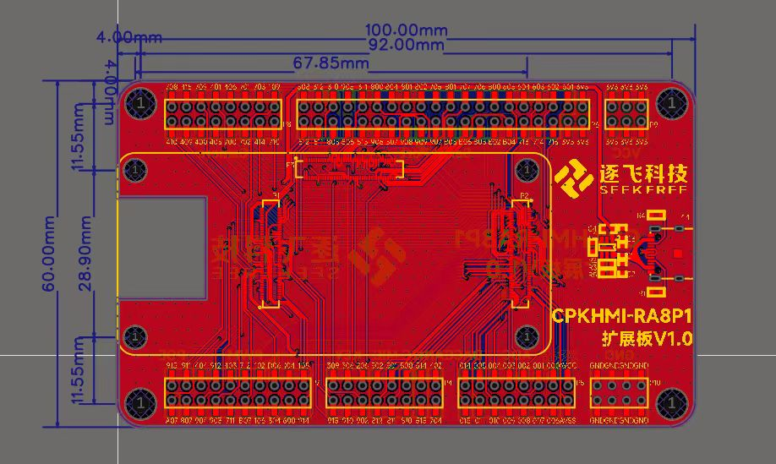
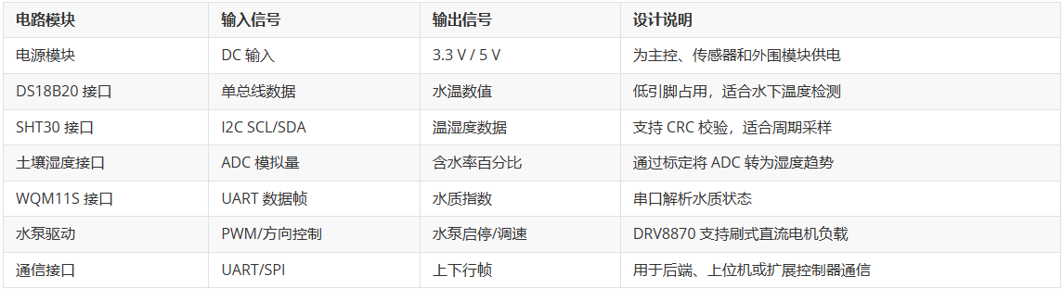
  - 软件系统介绍
2.3.1 软件整体介绍（含PC端或云端，结合关键图片）；
软件系统分为嵌入式固件、后端服务、前端控制台、视觉/Agent 脚本四部分。嵌入式固件周期采集传感器并执行水泵控制；后端 Spring Boot 运行在 8090 端口，提供 REST API、WebSocket、JWT 登录、SQLite 持久化和设备代理；前端 Vue 3 + Vite 展示双路视频、传感器卡片、历史曲线、AI 分析和机械臂控制；Python 脚本负责 USB 摄像头帧上传、YOLO 推理、机械臂动作示教、唤醒词检测和图像问答等能力。
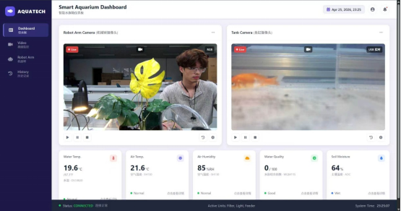
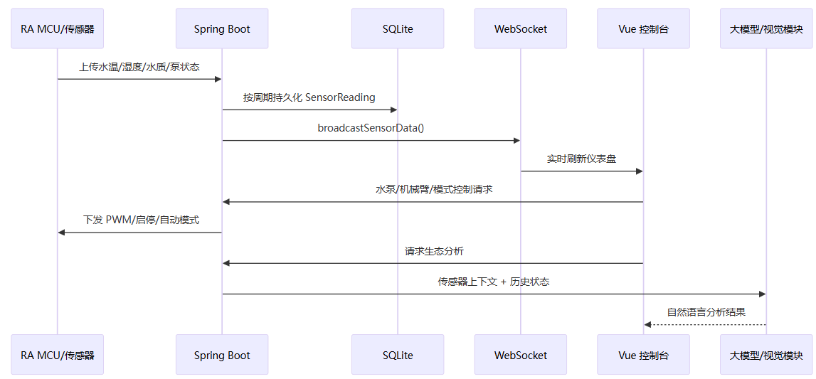

2.3.2 软件各模块介绍（根据总体框图，给出各模块的具体设计说明。从顶层到底层逐次给出各函数的流程图及其关键输入、输出变量）；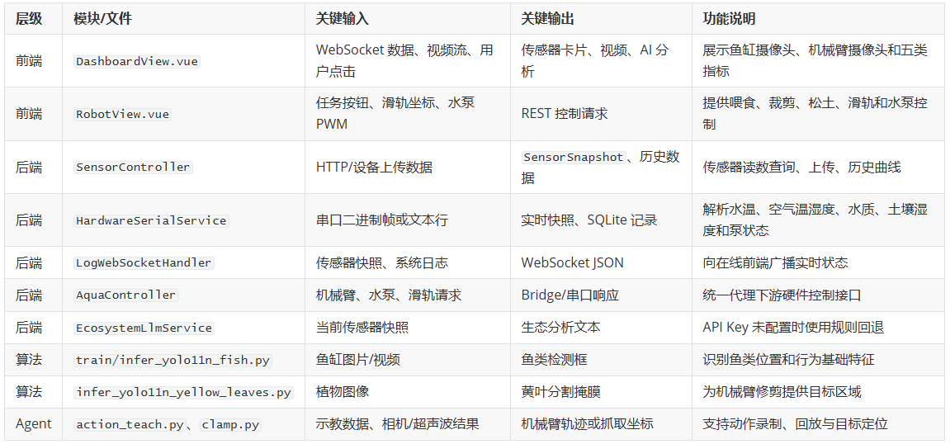
传感器数据解析流程如下：
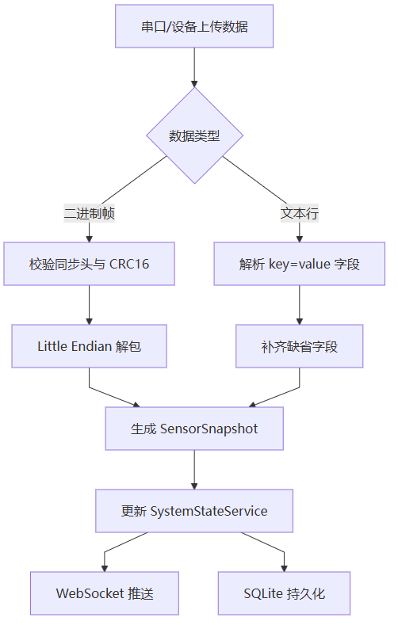

水泵控制流程：
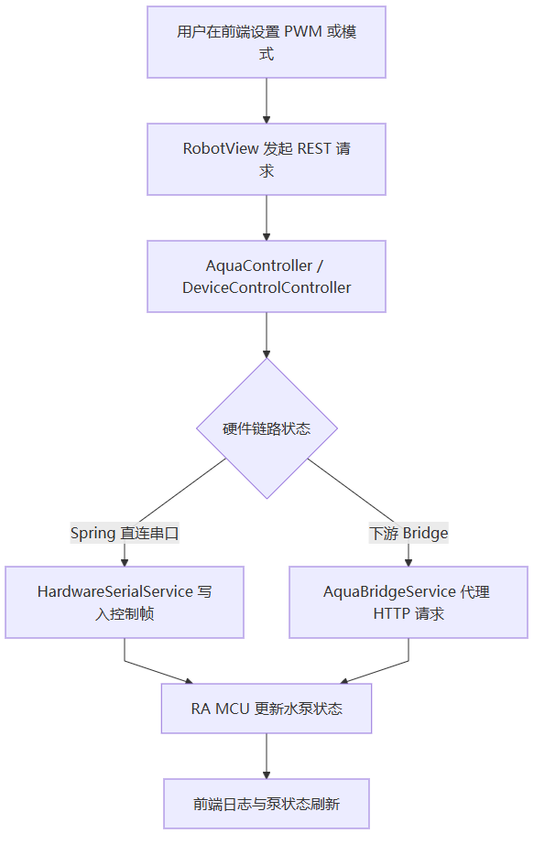

第三部分 完成情况及性能参数
  - 整体介绍（整个系统实物的正面、斜45°全局性照片）
样机已完成鱼缸端、盆栽端、机械臂、滑轨、控制板、传感器、水泵和 Web 控制台的基础集成。整体采用双区布局，鱼缸与盆栽通过水路连接，机械臂通过滑轨在两区之间切换。系统能够采集环境数据、显示实时视频、执行水泵控制，并通过机械臂完成若干预设任务。
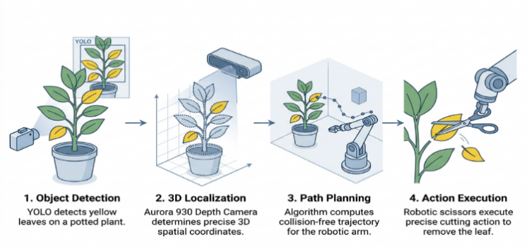

  - 工程成果（分硬件实物、软件界面等设计结果）
3.2.1 机械成果；（实物照片）
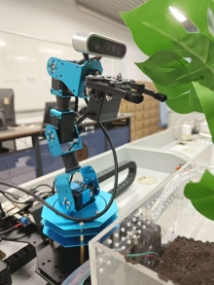
3.2.2 电路成果；（实物照片）
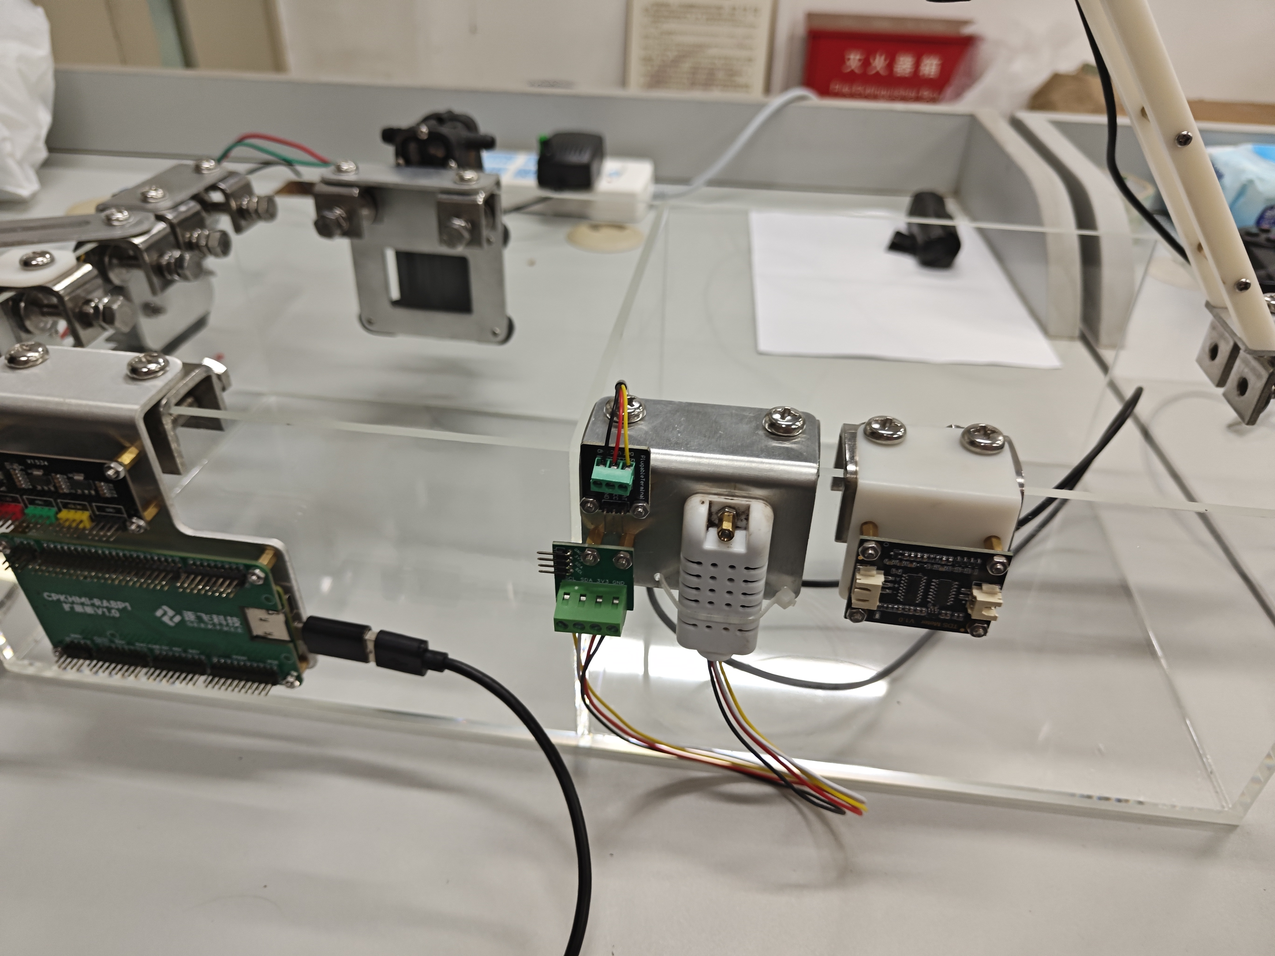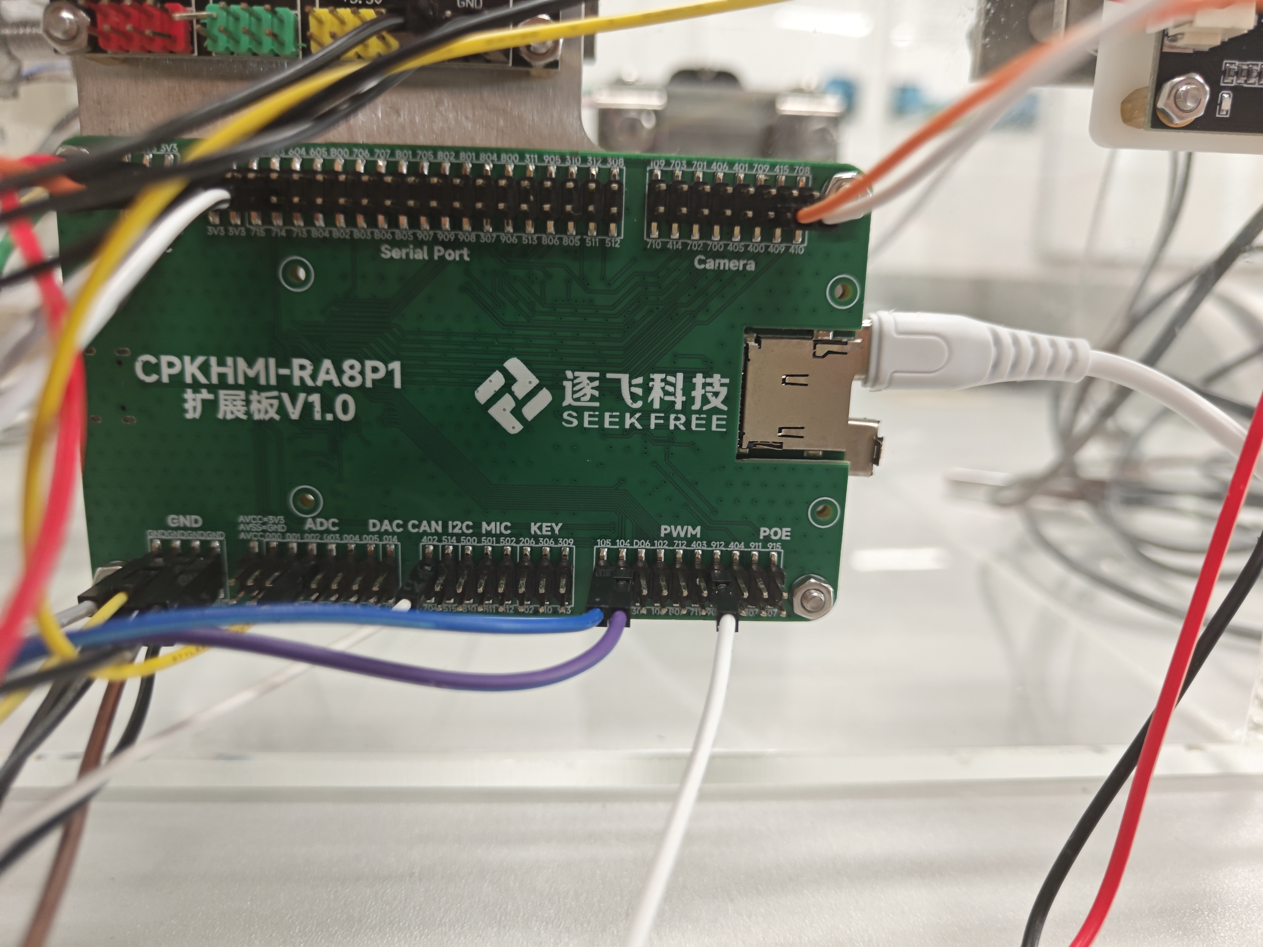
3.2.3 软件成果；（界面照片）
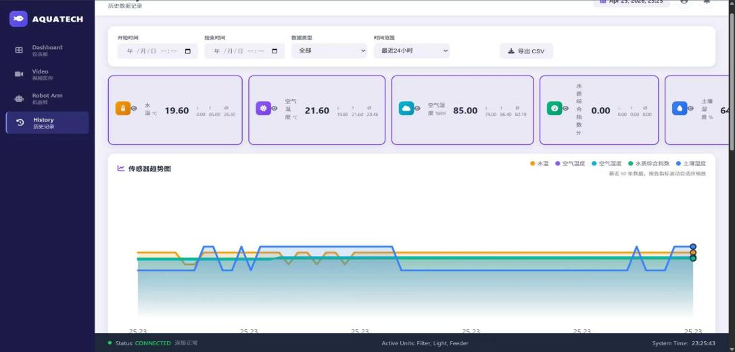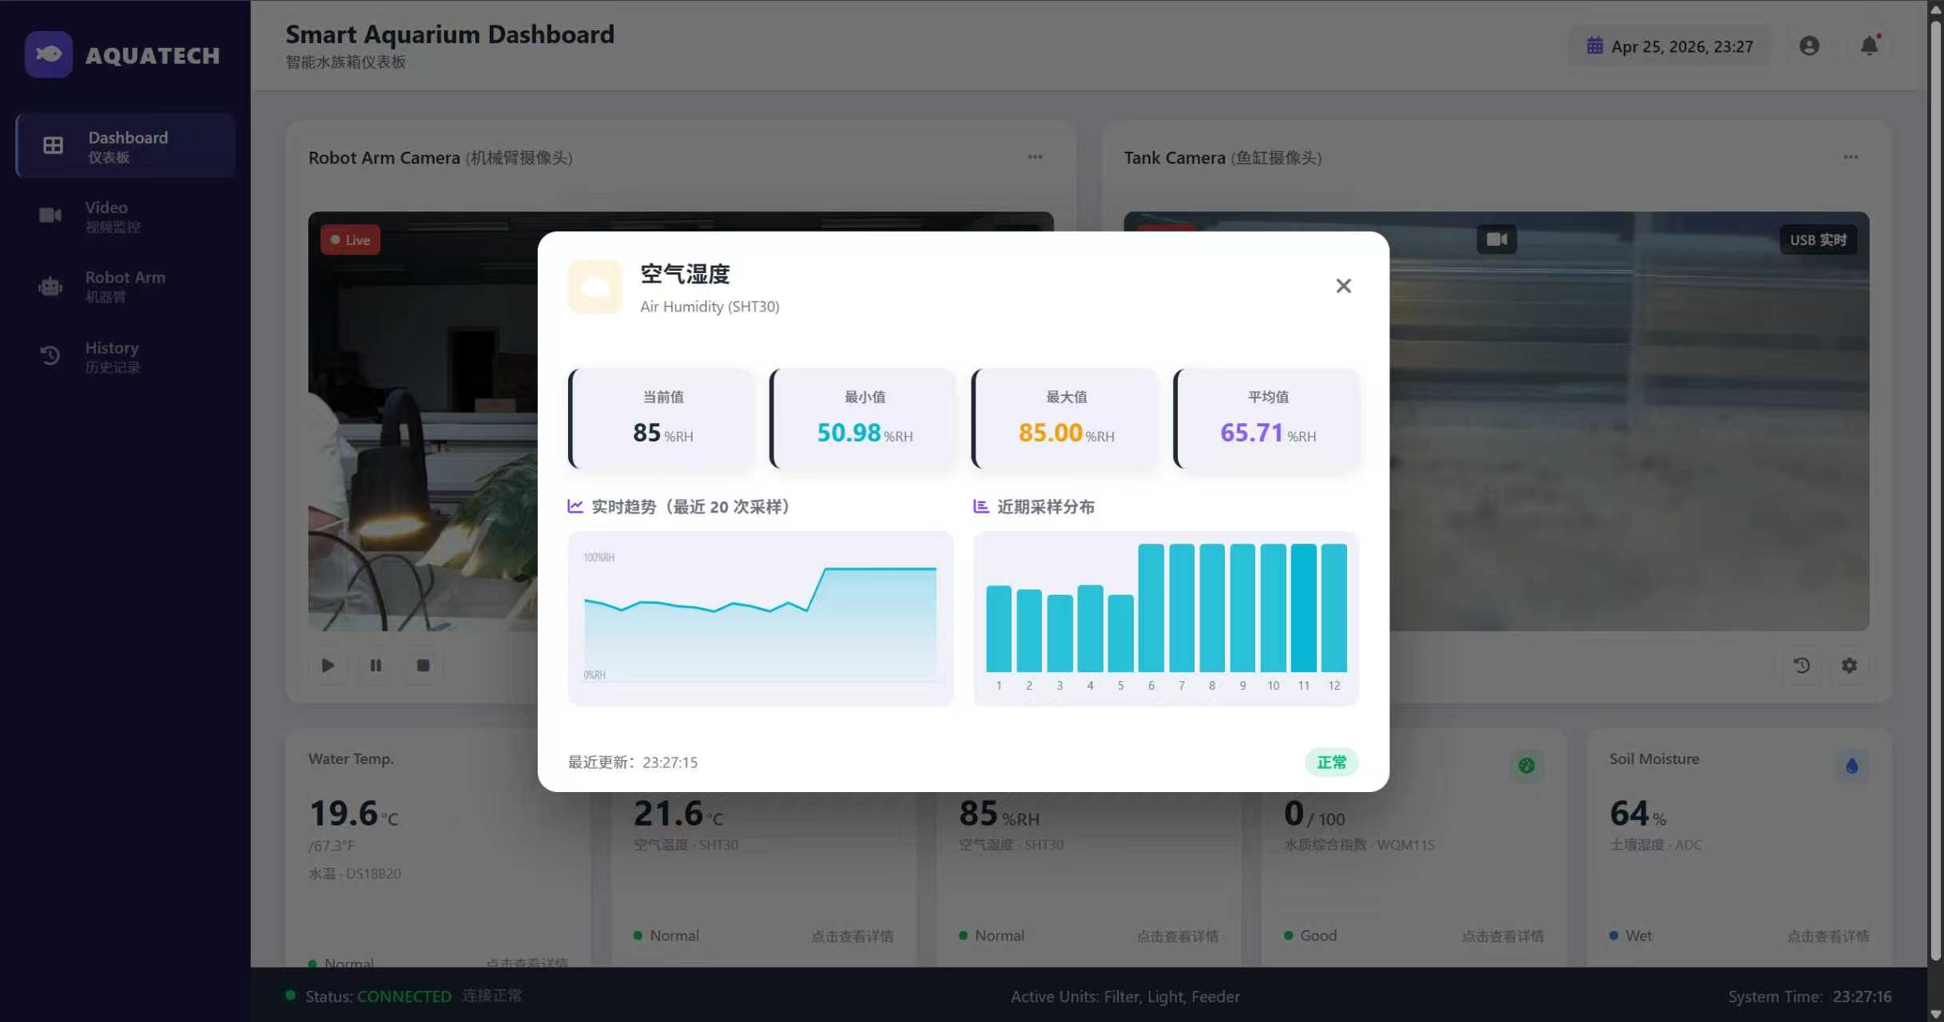

  - 特性成果（逐个展示功能、性能参数等量化指标）（可加重要仪器测试或现场照片）；
3.3.1传感器与执行器测试结果
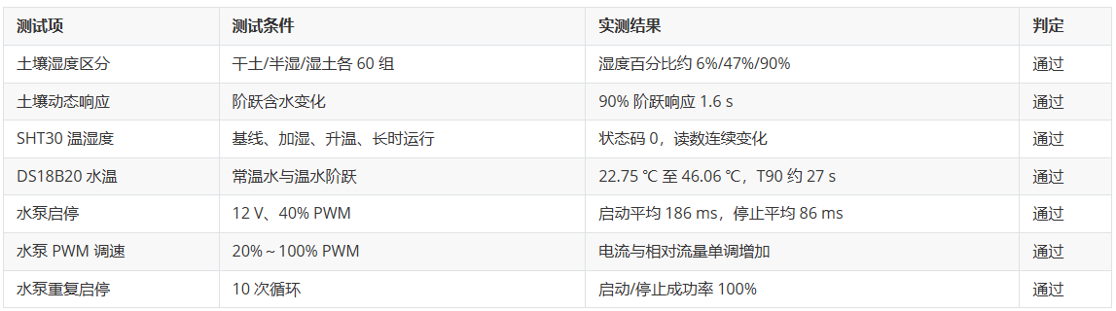

3.3.2 FreeRTOS 联调结果

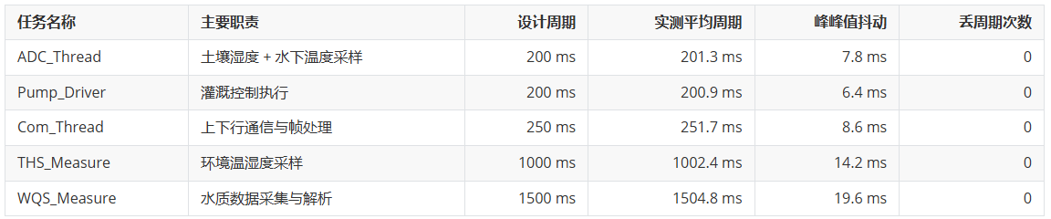
联调链路中，采样变化到水泵控制动作的闭环触发延迟为 386 ms，满足不超过 500 ms 的设计目标；通信上行发送成功率为 99.2%，下行命令有效执行率为 98.7%，CRC 错帧率为 0.8%，异常后恢复时间约 1.2 s。

3.3.3 算法与机械臂任务结果
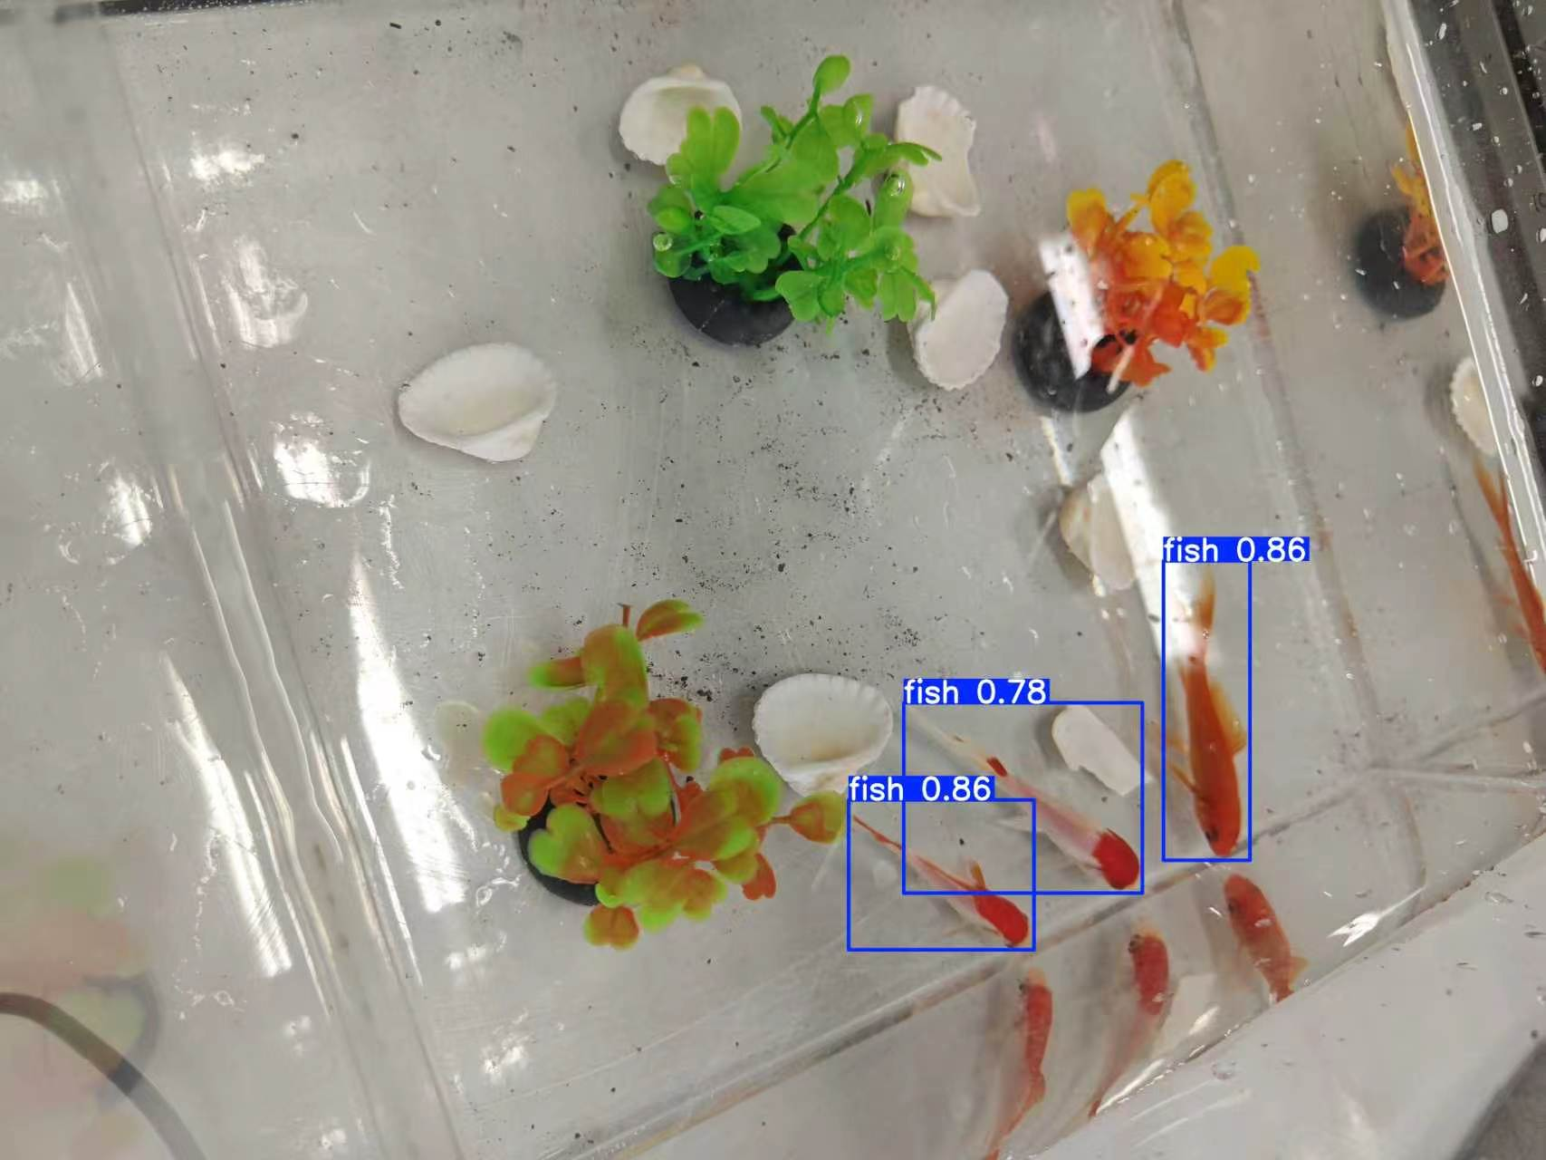
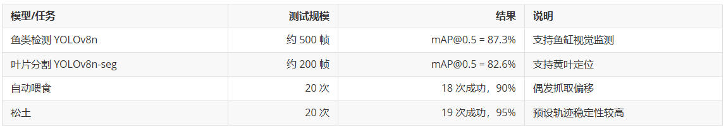

第四部分 总结

  - 可扩展之处
后续可从两方面扩展：第一，硬件上优化 PCB 接口位置、增加防水连接器和更完整的电源保护，使整机更适合长期潮湿环境；第二，平台上可加入移动端小程序、云端数据同步、多设备管理和远程告警，把当前竞赛样机扩展为可持续迭代的家庭生态物联网产品。
  - 心得体会
AquaGarden 的研发过程最大的特点是跨学科链路很长：既要处理鱼缸和盆栽的真实物理环境，又要保证 MCU 采样、通信协议、Web 服务、AI 视觉和机械臂动作能够顺利串起来。单个模块看起来都不复杂，但整机联调时任何一个环节不稳定都会放大成系统问题。例如土壤湿度传感器需要先理解“湿度越高 ADC 越低”的特性，再通过标定和滞回控制避免阈值附近频繁开泵；水泵不仅要能转，还要验证 PWM 调速、重复启停、响应时间和驱动发热；机械臂不仅要能动，还要能在安全范围内稳定复现轨迹。

在软件方面，项目从一开始就把前后端接口和硬件数据结构尽量固定下来，使模拟数据、真实串口数据、视频帧和 AI 分析都能进入同一套 UI。这样做的好处是硬件尚未完全稳定时，前端和后端仍能并行开发；硬件接入后，只需要替换数据来源，不必推翻界面和接口。WebSocket 实时推送、SQLite 历史存储、JWT 登录和设备白名单等设计，也让系统从“演示页面”逐步接近可长期运行的软件平台。

在硬件方面，瑞萨 RA + FreeRTOS 的任务化设计让传感器采样、通信和水泵控制职责更清晰。实际调试中，周期、阻塞、CRC、异常恢复这些问题比功能本身更影响系统可靠性。通过先单模块验证、再多任务联调的方式，可以逐步缩小问题范围，也能形成可量化的测试结果。在嵌入式开发过程中也体会到，接口方向、丝印可读性、水泵接口位置和排针安装空间都会直接影响后续装配与维护，工程实现不能只看原理图“能连上”。

在机械臂和 AI 部分，最大的体会是视觉识别结果必须和执行坐标系真正对齐，否则“识别到了”并不等于“抓得到”。黄叶修剪等任务需要目标识别、深度/标定、轨迹规划、安全确认和末端工具动作共同配合。当前样机已经证明了完整链路的可行性，但水面反光、滑轨复位误差、目标遮挡等现实因素仍需要继续优化。

总体来看，本项目不仅完成了一个智能鱼缸或自动盆栽，而是尝试把资源循环、嵌入式实时控制、Web 物联网平台、计算机视觉、大模型交互和机器人执行整合成一套能落地的系统。这个过程让我们更深刻地认识到，真正的嵌入式作品不是单点功能堆叠，而是软硬件、结构、算法和用户体验之间的持续协同。

第五部分 参考文献
[1] AYON M F I, NAHAR S, RAHMAN A, et al. An IoT-Enabled Smart Aquarium System for Real-Time Water Quality Monitoring and Automated Feeding[J/OL]. arXiv, 2026: arXiv:2601.08484.

[2] HSIAO S J, SUNG W T. Building a Fish-Vegetable Coexistence System Based on a Wireless Sensor Network[J]. IEEE Access, 2020, 8: 192131-192146.

[3] AGRAWAL A, MAGANTI P, MAITI R R. Cyber Physical Aquaponic System (CyPhA): a CPS Testbed[J/OL]. arXiv, 2023: arXiv:2304.05132.

[4] Integrated Aquaponics Through Smart Sensors[J]. Harbin Gongcheng Daxue Xuebao/Journal of Harbin Engineering University, 2024.

[5] ZAMNURI M A H B, QIU S, RIZALMY M A A B, et al. Integration of IoT in Small-Scale Aquaponics to Enhance Efficiency and Profitability: A Systematic Review[J]. Animals, 2024, 14(17): 2555.

[6] Smart Fish Feeding in IoT-based Aquarium: A Comprehensive Approach Integrating Computer Vision, Machine Learning and Sensor Technology[C]//2024 IEEE International Conference. IEEE, 2024.

[7] JOCHER G, CHAURASIA A, QIU J. Ultralytics YOLOv8[EB/OL]. (2023-01)[2026-04-19]. https://github.com/ultralytics/ultralytics

[8] MACENSKI S, FOOTE T, GERKEY B, et al. Robot Operating System 2: Design, architecture, and uses in the wild[J]. Science Robotics, 2022, 7(66): eabm6074.

[9] 农业农村部办公厅. 关于推介发布2024年农业主导品种主推技术的通知[EB/OL]. (2024-04)[2026-04-19].

[10] 光鉴科技. Deptrum Aurora 930 系列产品用户手册[Z]. 上海: 光鉴科技, 2024.

[11] MAHMOUD M M M, DARWISH R, BASSIUNY A M. Development of an economic smart aquaponic system based on IoT[J]. Journal of Engineering Research, 2024, 12(4): 886-894.

